**國立體育大學**

**公文線上簽核系統**

**教育訓練及影音課程製作**

|  |  |
| --- | --- |
| 文件編號： | SUM- 1060218A |
| 版　　次： | V1.0 |
| 文件日期： | 106/10/02 |

葳橋資訊股份有限公司

**體育大學公文辦理、線上簽核課程綱要**

[1. 如何進入／離開本系統 3](#_Toc485939754)

[2. 系統軟硬體環境設定 4](#_Toc485939755)

[2.1 使用者個人電腦硬體設備 4](#_Toc485939756)

[2.2 使用者個人電腦軟體環境 4](#_Toc485939757)

[2.3 個人PC環境設定 4](#_Toc485939758)

[2.4 IE編碼器調整為自動選取操作畫面如下。 6](#_Toc485939759)

[2.5 如欲關閉快顯封鎖模式 7](#_Toc485939760)

[2.6 瀏覽器捷徑列工具軟體 8](#_Toc485939761)

[2.7 安裝初始化元件 8](#_Toc485939762)

[2.8 個人憑證註冊 9](#_Toc485939763)

[3. 線上簽核與紙本辦理差異 11](#_Toc485939764)

[3.1 紙本公文簽核操作範例 11](#_Toc485939765)

[3.2 擬函稿對外發文(創號) 11](#_Toc485939766)

[3.3 外來文辦理 13](#_Toc485939767)

[3.4 創簽及結案 14](#_Toc485939768)

[3.5 被會辦公文辦理 15](#_Toc485939769)

[3.6 公文線上簽核操作範例 15](#_Toc485939770)

[3.7 擬函稿（創號） 15](#_Toc485939771)

[3.8 外來文辦理 18](#_Toc485939772)

[3.9 被會辦公文辦理 19](#_Toc485939773)

[4. 主承辦人來文函覆、創稿創簽作業 21](#_Toc485939774)

[4.1 登記桌分辦文簽收或退件處理方式 21](#_Toc485939775)

[4.2 針對來文進行擬稿/簽作業 22](#_Toc485939776)

[4.3 選定公文格式 23](#_Toc485939777)

[4.4 公文撰寫應注意事項 23](#_Toc485939778)

[4.5 取號後如何進行紙本或線上簽核作業 26](#_Toc485939779)

[4.6 其他類型公文作業方式 30](#_Toc485939780)

[4.7 創建自用公文範本 33](#_Toc485939781)

[4.8 公文檔案分享 35](#_Toc485939782)

[4.9 詞庫編輯管理與使用說明 36](#_Toc485939783)

[5. 線上簽核公文簽核方式 47](#_Toc485939784)

[5.1 核章： 47](#_Toc485939785)

[5.2 登打意見 47](#_Toc485939786)

[5.3 簽核過程中追加附件 48](#_Toc485939787)

[5.4 送件與取消送件注意事項 48](#_Toc485939788)

[6. 公文併案與相關注意事項 50](#_Toc485939789)

[7. 公文結案程序 52](#_Toc485939790)

[7.1 繕發處理作業 52](#_Toc485939791)

[7.2 承辦人簽辦外單位紙本來文決行後，由單位登記桌進行存查結案送件。 54](#_Toc485939792)

[7.3 創號銷號登錄 55](#_Toc485939793)

[8. 公文系統代理人處理 56](#_Toc485939794)

[8.1 公文系統代理人維護 56](#_Toc485939795)

[9. 公文系統相關表單使用 58](#_Toc485939796)

[9.1 線上公文改分請示單 58](#_Toc485939797)

[9.2 公文展期申請單 61](#_Toc485939806)

[9.3 調案申請單 63](#_Toc485939807)

# 如何進入／離開本系統

###### 開啟Microsoft Internet Explorer，並於瀏覽器的網址列上輸入內部資訊網系統網址即可出現系統登入畫面，如下圖所示。

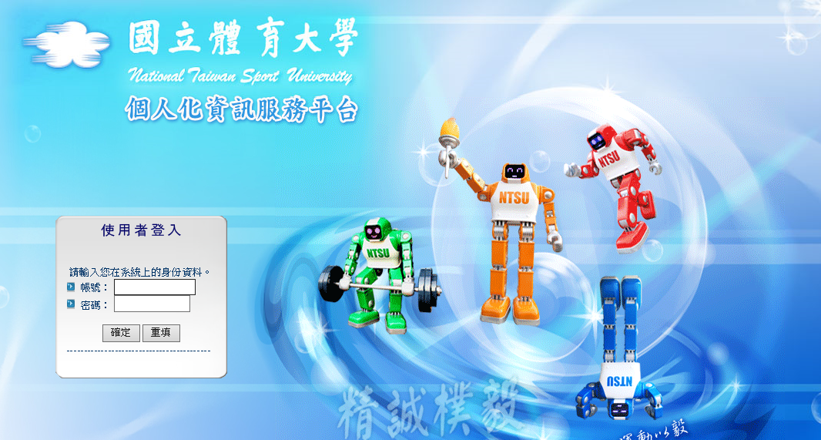

圖 1.1-1

###### 以帳號密碼登入，輸入帳號與密碼，點選【確定】鈕，即可登入系統。

# 系統軟硬體環境設定

## 使用者個人電腦硬體設備

###### 中央處理器：Intel®P4 3.0Ghz以上

###### 記憶體：1G以上

###### 硬碟：20 GB以上

## 使用者個人電腦軟體環境

###### 作業系統： WindowsXP、WindwosVISTA、Windwos 7。

###### 瀏覽器：在MS IE 8.0以上版本瀏覽器運作。

## 個人PC環境設定

###### 為避免因個人PC設定造成例如：無法簽核、無法列印…等問題，請依下述步驟設定您的個人電腦，每台電腦僅需設定一次即可。

###### IE瀏覽器設定(加入信任網站)

###### 開啟公文系統網站，點選IE工具列的工具鈕，選擇網際網路選項。 加入信任網站，如下圖。

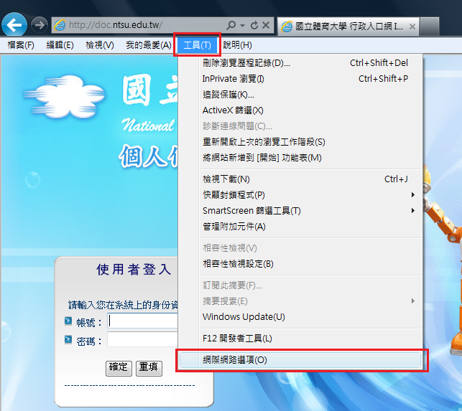

圖 2.3-1

###### 選擇安全性－＞點選信任的網站－＞點按網站鈕如下圖。

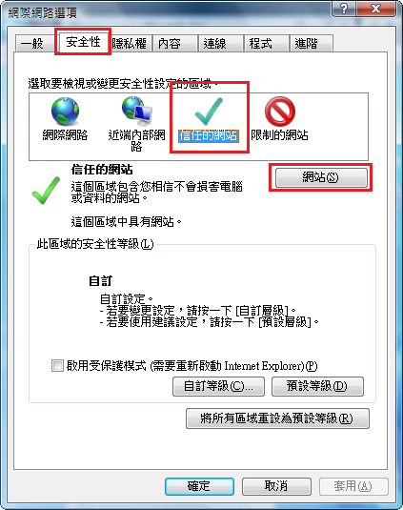  
圖 2.3-2

###### 輸入內部資訊網的網址，點按新增加入信任網站，操作畫面如下圖。

###### 注意：欄位「□此區域內的所有網站需要伺服器驗證(https:)」不需勾選。

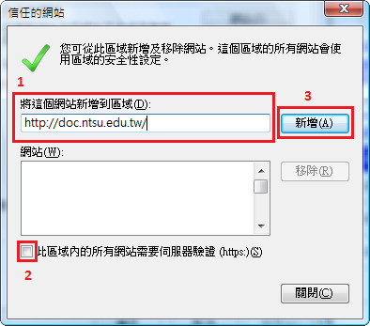

圖 2.3-3

## IE編碼器調整為自動選取操作畫面如下。

###### 選擇檢視－＞編碼－＞將自動選取打勾。

###### 2014-06-23_102140

圖 2.4-1

###### 如有開啟快顯封鎖者請將網址新增至允許網站。

###### 點選IE工具列的工具鈕，選擇網際網路選項。

###### 選擇隱私權－＞點選快顯封鎖程式－＞點按設定鈕。

###### 輸入內部資訊網的網址，點按新增加入允許的網站網址清單。

###### 將公文資訊入口網的網址加入允許的網站網址中。

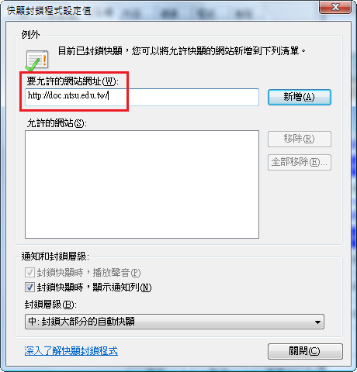

圖 2.4-5

## 如欲關閉快顯封鎖模式

###### 點選IE工具列的工具鈕，選擇網際網路選項。

###### 選擇隱私權－＞將開啟快顯封鎖程式－＞打勾取消。

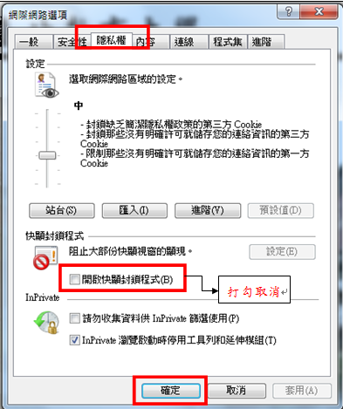

圖 2.5-2

## 瀏覽器捷徑列工具軟體

倘若使用者IE瀏覽器有安裝如Google、Yahoo！奇摩等捷徑列工具軟體，將會攔截本系統彈出式視窗之顯現，故建議登入使用本系統時暫時將其關閉。





圖 2.6-1

## 安裝初始化元件

使用者在第一次使用線上簽核系統時，請再依指示安裝相關元件：

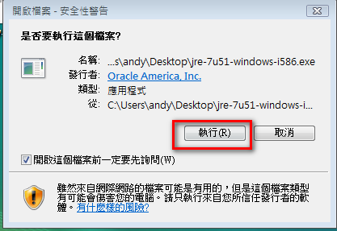

圖 2.7-1

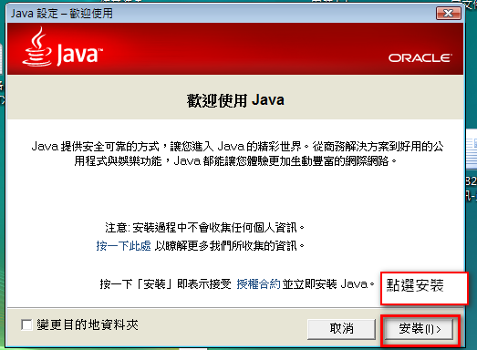

圖 2.7-2

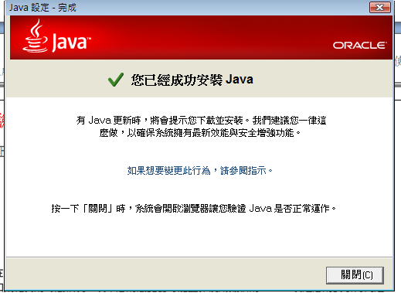

圖 2.7-3



## 個人憑證註冊

### 開啟公文系統後，第一次須進行憑證註冊如下圖點選左側個人介面。

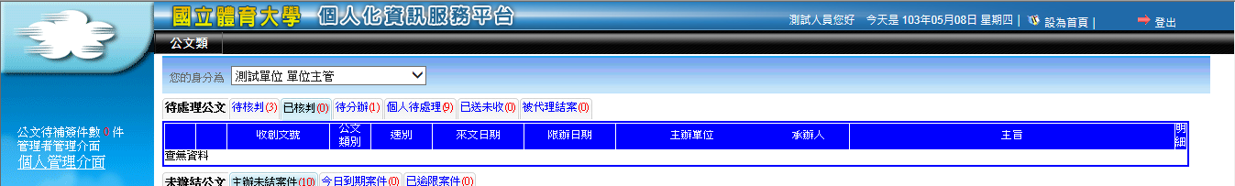

圖 2.8-1

點選憑證註冊按鈕，輸入身份證後四碼。

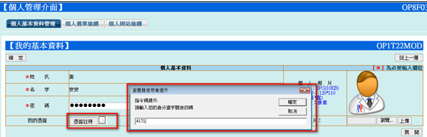

圖 2.8-2

輸入自然人憑證PIN CODE後點選確定，出現憑證證書即註冊成功。

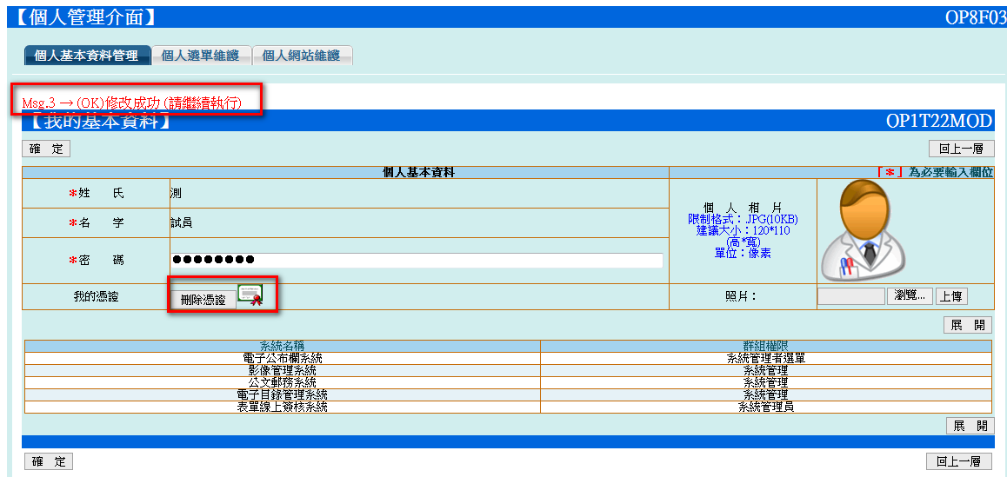

圖 2.8-3

# 線上簽核與紙本辦理差異

## 紙本公文簽核操作範例

紙本簽核程序為：編輯公文-->列印紙本-->於紙本上簽核

## 擬函稿對外發文(創號)

案例說明：模擬承辦人員擬函稿，送會人事室，經一層決行後，送發文。

1. 登入公文線上簽核系統，點選[文稿製作]。

###### 

圖 3.2-1

1. 挑選要編輯的公文格式表格，進行公文內容編輯完成後，點選[取號並存檔]。

###### 

###### 圖 3.2-2

1. 取號成功後，若有紙本發文單位，請確認填入受文者地址，後點選[儲存] 並點選[離開] 鈕回到公文編輯畫面。

###### 

圖 3.2-3

1. 點選[預覽列印]功能準備將公文印出。

###### 

圖 3.2-4

1. 點選[列印]後，挑選印表機並點選[確定] 鈕，將公文紙本印出，列印完成後即可點選[X]關閉視窗。

###### 

圖 3.2-5

1. 將列印出的紙本公文，給您的主管於紙本上簽核。
2. 紙本經主管簽核後，如需會辦其他單位、陳核首長或送繕發文，則將紙本交付登記桌後，由登記桌同仁協助於系統送件。

## 外來文辦理

案例說明：取得登記桌分辦之紙本公文，擬簽辦理後存查結案。

###### 於收到登記桌送來之紙本公文後，可點選信封進行簽收，並點選【製作】按鈕進行擬稿。

###### 

圖 3.3-1

###### 點選製作按鈕選擇公文格式進入編輯，編輯完成後點選存檔按鈕進行儲存，並列印紙本公文於紙本上簽核。

###### 

圖 3.3-2

###### 待公文決行後，將紙本送交單位登記桌結案。

## 創簽及結案

案例說明：承辦人創簽(內簽)並結案。

###### 於公文線上簽核系統，點選[公文製作] ，挑選要編輯的表格，EX:簽。

###### 公文編輯後取號存檔選擇[內簽文號]。(文號中有英文字EX:103AD00001)

###### 

圖3.4‑1

###### 紙本公文批核完成。

###### 待公文決行，於[校內公文結案作業]挑選進行結案即可，不歸檔於檔案室。

###### 

圖 3.4‑2

## 被會辦公文辦理

案例說明：紙本公文被會辦單位之承辦人操作。

###### 紙本公文於科室內進行批核。

###### 紙本送交主管簽核完成後，將紙本交予單位登記桌送往下一單位。

## 公文線上簽核操作範例

線上簽核程序為：編輯公文-->設定流程-->公文影像化-->於系統畫面簽核

## 擬函稿（創號）

案例說明：模擬承辦人員擬函稿並於線上簽核，送會人事室，經一層決行後，送發文。

###### 登入公文管理系統，點選[公文製作]。

###### 

圖 3.7‑1

###### 挑選要編輯的公文格式表格，EX:函稿。進行公文內容編輯，公文編輯完成後進行[取號並存檔]。

###### 

圖 3.7‑2

###### 存檔後點選[線上簽核]功能鈕，會將文件轉為簽核畫面。

###### 

圖 3.7‑3

###### 於簽核畫面中可使用簽核工具，寫上意見並加蓋職章或簽核。 **＊**請注意由於簽核封裝檔規範，如您下次再點選[線上簽核]功能鈕，系統會再產生一個新的簽核畫面，等同您將公文重新列印出。

###### 

圖 3.7‑4

###### 簽核完成後，點選[流程設定]功能鈕，挑選適當預設流程。

###### 

圖 3.7‑5

###### 點選[送件]功能鈕，系統帶出您所預設的流程，確認下一關卡後點選[送件]，將公文送給下一人員簽核，並輸入PIN CODE。

###### 

圖 3.7‑6

###### 送件後系統會跳回編輯畫面，可直接點選[X]關閉公文編輯畫面。

###### 

圖 3.7‑7

###### 公文判行後，於公文待處理夾中，點選要送繕發的公文，並於送件程序點選**「送繕發文」**，將公文流程傳至文書單位做發文處理即可。

###### 

圖 3.7‑8

###### 公文經決行後流程將送回原主辦人，如需副知其他被會辦單位，請主辦人員再以副知功能送件。

###### 公文決行後流程將直接送回主辦人員並自行清稿，完成後再送發文或進行「送存查後歸檔」送單位登記桌進行存查結案。

## 外來文辦理

案例說明：登記桌分辦線上簽核公文，承辦人擬簽辦理，送存查。

###### 於簽核待處理，點選信封圖示簽收。

###### 可點選製作按鈕進入編輯簽 (收發同號)，系統會自動以來文號做為編輯檔使用，方便日後查詢。

###### 

圖 3.8‑1

###### 編輯完成後存檔，點選[線上簽核]功能鈕，會將文件轉為簽核畫面，於簽核畫面中可使用簽核工具，寫上意見並加蓋職章或簽核，點選[流程設定]功能鈕，選取適當之公文簽核流程。

###### 待公文判行後，於公文待處理夾中，點選要送存查的公文，並於送件程序點選「送存查後歸檔」，將公文流程傳至單位登記桌進行存查處理即可。

###### 

圖 3.8‑2

## 被會辦公文辦理

案例說明：被會辦簽上簽核之公文操作。

###### 於收到登記桌送來之線上簽核公文後，於待處理公文夾點選信封圖示簽收。

###### 寫上意見並加蓋職章或簽核後。於送件程序挑選適當的程序及對象後送出。

###### 

圖 3.9‑1

# 主承辦人來文函覆、創稿創簽作業

## 登記桌分辦文簽收或退件處理方式

### 登記桌改分作業

案例說明：分文錯誤，單位內改辦之方式。

###### 如承辦人員未簽收，可於已送未收夾點選取消送件，回到待分辦夾重分。

###### 

圖 4.1‑1

###### 如承辦人員/主管已簽收，則請承辦人員於待處理夾挑選送件程序[變更主辦人]直接將公文送給新承辦人辦理。

###### 

圖 4.1‑2

案例說明(二)：非公文主辦單位，退總收文改分之方式。

###### 線上簽核公文：若公文非本單位主辦，由承辦人或單位登記桌填寫線上公文改分請示單，待表單流程決行後，單位登記桌再點選【送改分退號】，將公文送回總收文人員進行改分。

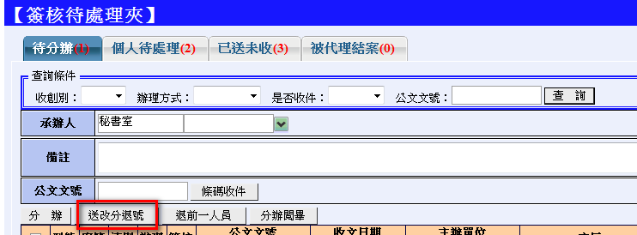

圖 4.1‑3

###### 紙本公文：請洽總收發拿取紙本改分單，簽准後送交登記桌，協助改分。

## 針對來文進行擬稿/簽作業

### 案例說明：登記桌分辦線上簽核公文，承辦人擬稿/簽辦理，送存查。

###### 於簽核待處理，點選信封圖示簽收。

###### 可點選製作按鈕進入編輯簽 (收發同號)，系統會自動以來文號做為編輯檔使用，方便日後查詢。

###### 

圖 4.2‑1

###### 編輯完成後存檔，點選[線上簽核]功能鈕(未點選即為紙本辦理)，會將文件轉為簽核畫面，於簽核畫面中可使用簽核工具，寫上意見並加蓋職章或簽核，點選[流程設定]功能鈕，選取適當之公文簽核流程。

###### 待公文判行後，於公文待處理夾中，點選要送存查的公文，並於送件程序點選**「送存查後歸檔」**，將公文流程傳至單位登記桌進行存查處理即可。

###### 

圖 4.2‑2

## 選定公文格式

1. 函：各機關處理公務有下列情形之一時使用：

* 上級機關對所屬下級機關有所指示、交辦、批復時。
* 下級機關對上級機關有所請求或報告時。
* 同級機關或不相隸屬機關間行文時。
* 民眾與機關間之申請與答復時。

1. 書函：

* 於公務未決階段需要磋商、徵詢意見或通報時使 用。
* 舉凡答復內容無涉准駁、解釋之簡單案情，寄送普 通文件、書刊，或為一般聯繫、查詢等事項行文時 均可使用，其性質不如函之正式性。

1. 開會通知單或會勘通知單：召集會議或辦理會勘時使用
2. 簽：承辦人員就職掌事項，或下級機關首長對上級機關 首長有所陳述、請示、請求、建議時使用。

## 公文撰寫應注意事項

1. 分項符號：點選，即可於本文區中插入正確之分項符號，依研考會規定之八層，使用者需依層級插入分項符號，提高電子發文之正確性。
2. 標點符號：點選本文繕打區下方的標點符號，即可於本文區中插入正確之標點符號（全形符號），提高電子發文正確性。

圖4.4-1

1. 正副本受文者應注意事項(如何使用受文者功能)：  
   點選，選取欲插入受文機關名稱（可加Shift鍵選取多個機關資料），點選插入方式「【、】」、「【空白】」或「【跳行】」，即可將機關資料插入於本文中。

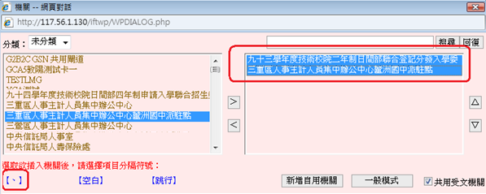

圖 4.4-2

1. 附件夾帶使用應注意事項(附件大小、可用格式，壓縮檔是否可夾帶)：  
   附件大小為單一檔案不可超過８Ｍ，不可夾帶壓縮檔，
2. 系統取號存檔作業：  
   當公文性質是【創發文號】時，操作取號並存檔，取號同時開始計算公文時效至結案(發文或存查)；請特別注意，範例畫面為”創號”公文才取號，若文書組來文時已經掛上總收文號的公文，請單點儲存，並留意不要進行取號動作。
3. 系統防呆說明：
4. 若尚未選取檔號進去取號並存檔，系統會出現警示訊息視窗，提示請輸入檔號。

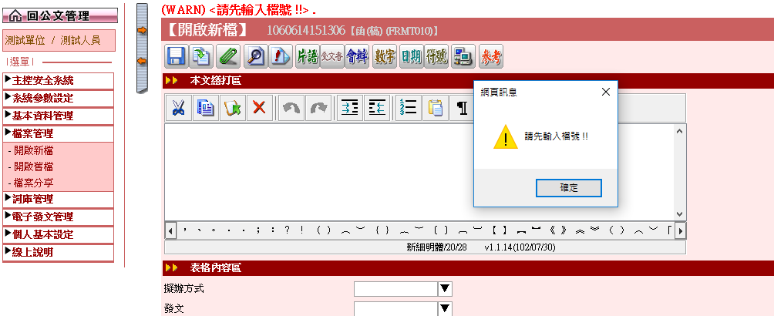

圖 4.4-3

1. 上傳附件時，若出現不符合上傳格式的檔案，會提示附檔名不可為下列副檔名。

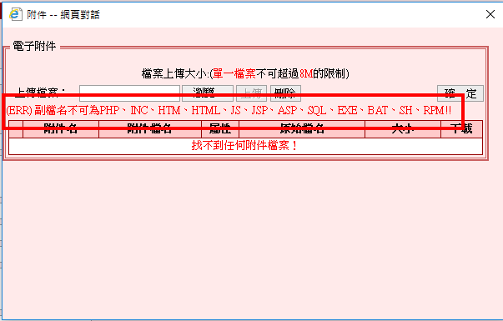

圖 4.4-4

## 取號後如何進行紙本或線上簽核作業

### 紙本簽核作業

1. 挑選要編輯的公文格式表格，進行公文內容編輯完成後，點選[取號並存檔]。

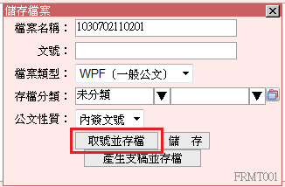  
圖 4.5-1

1. 取號成功後，若有紙本發文單位，請確認填入受文者地址，後點選[儲存] 並點選[離開] 鈕回到公文編輯畫面。

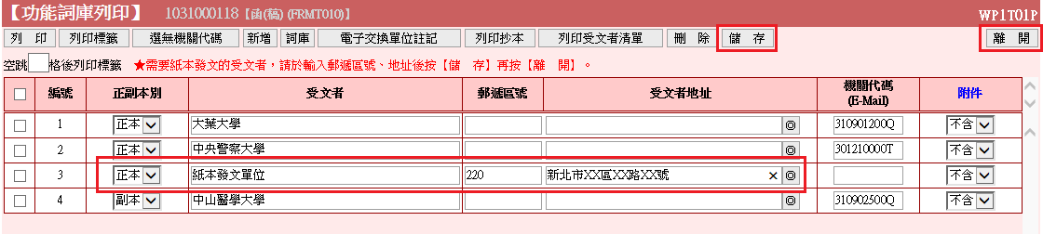  
圖 4.5-2

1. 點選[預覽列印]功能準備將公文印出。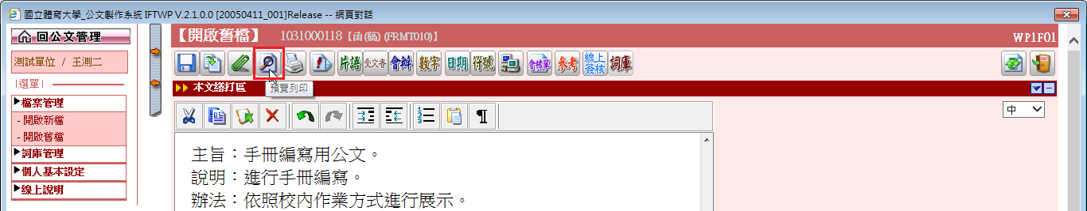

圖 4.5-3

1. 點選[列印]後，挑選印表機並點選[確定] 鈕，將公文紙本印出，列印完成後即可點選[X]關閉視窗。  
   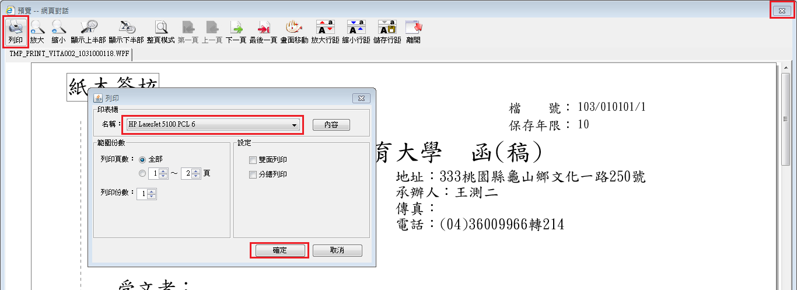

圖 4.5-4

1. 將列印出的紙本公文，給您的主管於紙本上簽核。
2. 紙本經主管簽核後，如需會辦其他單位、陳核首長或送繕發文，則將紙本交付登記桌後，由登記桌同仁協助於系統送件。

### 線上簽核作業

###### 於簽核待處理，點選信封圖示簽收。

###### 可點選製作按鈕進入編輯簽 (收發同號)，系統會自動以來文號做為編輯檔使用，方便日後查詢。

###### 

圖 4.5-5

###### 編輯完成後存檔，點選[線上簽核]功能鈕，會將文件轉為簽核畫面，於簽核畫面中可使用簽核工具，寫上意見並加蓋職章或簽核，點選[流程設定]功能鈕，選取適當之公文簽核流程。

圖 4.5-6

###### 待公文判行後，於公文待處理夾中，點選要送存查的公文，並於送件程序點選「送存查後歸檔」，將公文流程傳至單位登記桌進行存查處理即可。

###### 

圖 4.5-7

## 其他類型公文作業方式

### 新創公文(稿)作業:

###### 於公文線上簽核系統，點選[公文製作] ，挑選要編輯的表格，EX:簽。

###### 挑選要編輯的公文格式表格，EX:函稿。進行公文內容編輯，公文編輯完成後進行[取號並存檔]。

###### 

圖 4.6-1

###### 存檔後點選[線上簽核]功能鈕，會將文件轉為簽核畫面。

### 一文多稿:

以文號1040123456為例。

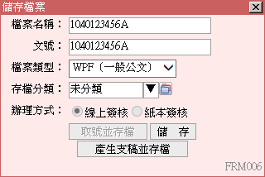

**存檔時需同時注意「檔名」與「文號」。**

###### 圖 4.6-2

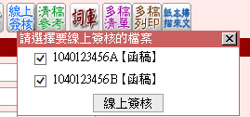

**線上簽核轉檔或紙本列印時，支號公文可一併轉置或列印。**

###### 圖 4.6-3

|  |  |  |
| --- | --- | --- |
| 檔案 | 檔名 | 文號 |
| 公文(函稿) | 1040123456 | 1040123456 |
| 公文(函稿一) | 1040123456A | 1040123456A |
| 公文(函稿二) | 1040123456B | 1040123456B |
| 公文(函稿三) | 1040123456C | 1040123456C |
| 公文(函稿四) | 1040123456D | 1040123456D |

### 簽稿併陳:

簽先製作完則取號並存檔，因非多稿所以文號不加A，函稿之檔案名稱及文號則依英文字母順序存檔。

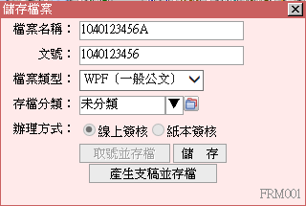

**存檔時需僅需注意「檔名」不重複。**

###### 圖 4.6-4

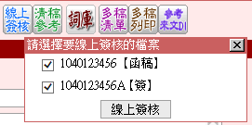

**線上簽核轉檔或紙本列印時，簽、稿公文可一併轉置或列印。**

###### 圖 4.6-5

|  |  |  |
| --- | --- | --- |
| 檔案 | 檔名 | 文號 |
| 公文(簽) | 1040123456A | 1040123456 |
| 公文(函稿) | 1040123456 | 1040123456 |

## 創建自用公文範本

1. 選取編輯之公文格式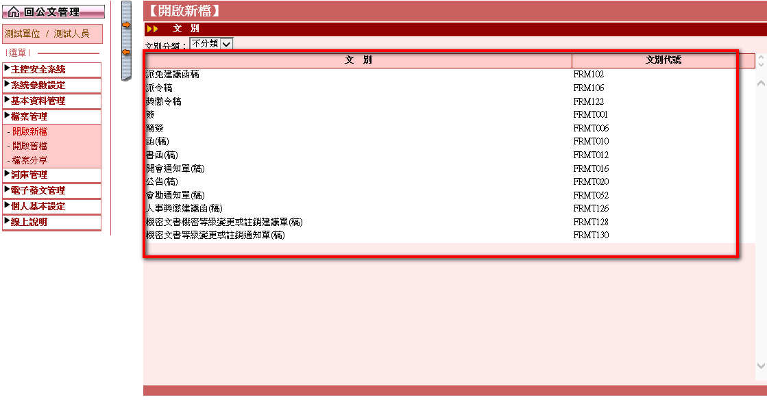

圖 4.7-1

1. 在公文本文繕打區編輯後儲存。  
   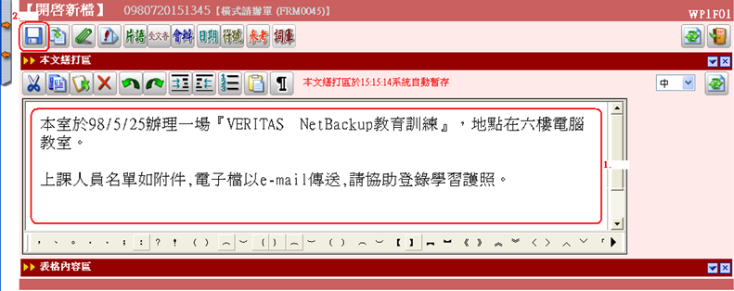

圖 4.7-2

1. 輸入檔案名稱，檔案類型選擇[個人範本]，點選儲存。  
   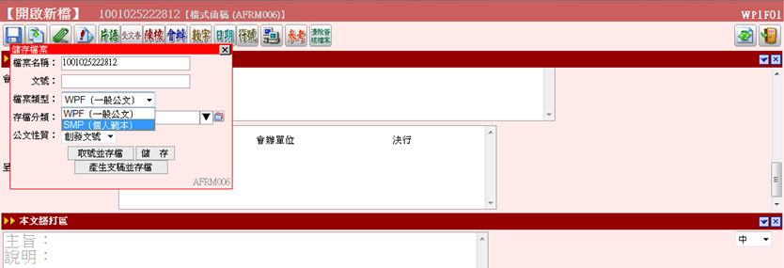

圖 4.7-3

1. 建立成功  
   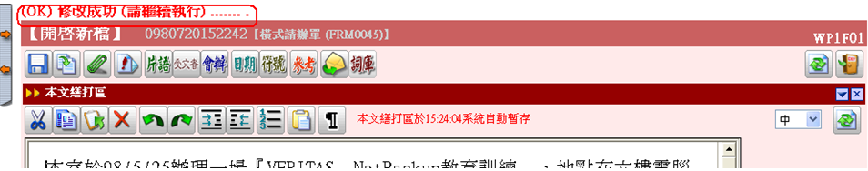

圖 4.7-4

1. 下次進入公文撰寫，即可看到自行建立的個人公文範本  
   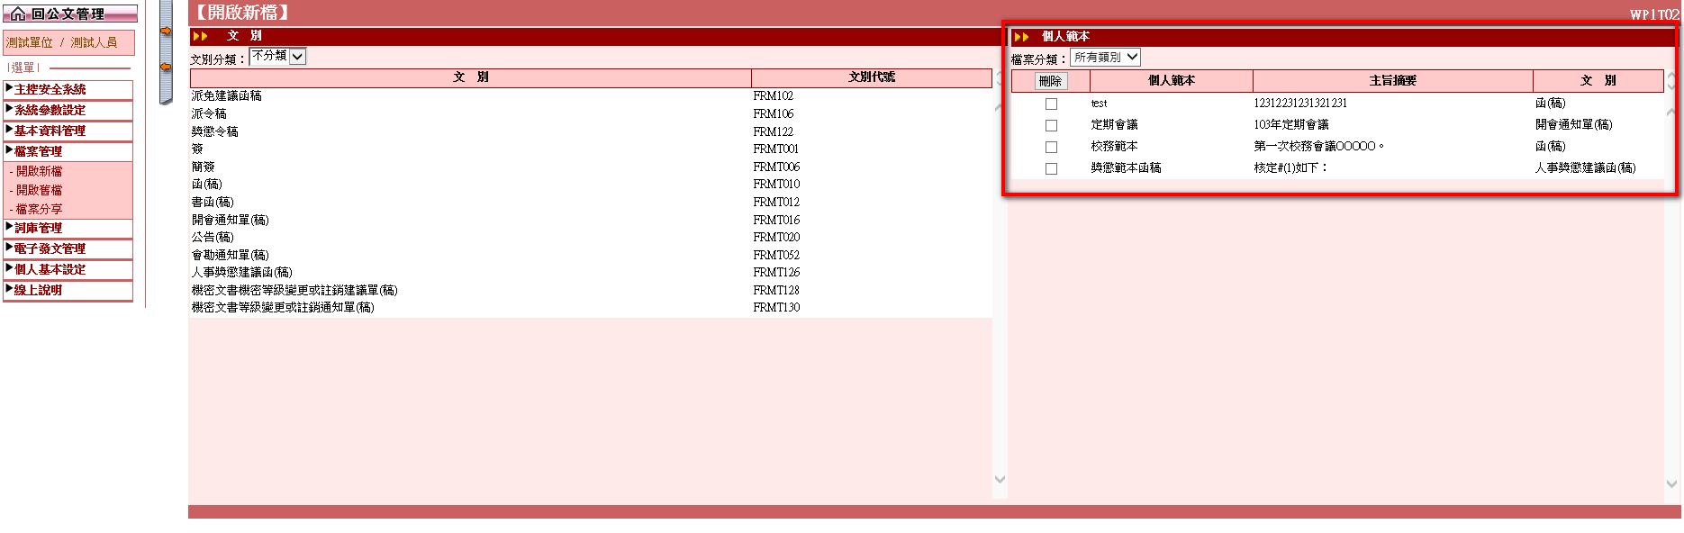

圖 4.7-5

## 公文檔案分享

1. 於檔案分享移交中會顯示個人編輯過的公文檔案，勾選欲分享的公文檔案，再於右邊的『分享』區塊勾選欲分享的人員姓名(欲分享給全單位的人員時，可先於分享下方下拉選擇單位，再勾選分享左邊的核取方塊做全選的動作)；再點按上方a25(傳送到共用目錄)按鈕。  
   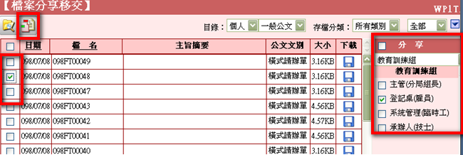

圖 4.8-1

1. 傳送完成後，被分享的人員於檔案分享移交畫面上方的「目錄」下拉選擇「共用」，系統會帶出共用目錄的檔案，於共用的目錄下可以看到被分享的檔案；勾選檔案並點選a25（傳送到個人目錄），即可將共用目錄的檔案複製到個人檔案裡。  
   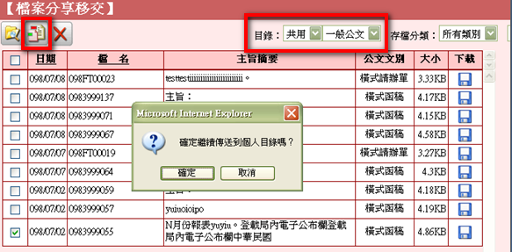

圖 4.8-2

1. 選擇個人目錄回到個人檔案中便可看到從共用目錄所傳遞來的檔案，如下圖示：  
   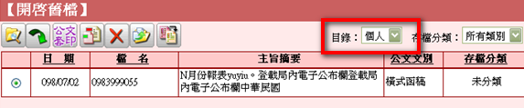

圖 4.8-3

【註】：傳遞的檔案只有選擇的分享人員可以看到，。

## 詞庫編輯管理與使用說明

### 詞庫管理

###### **功能說明**

提供設定常用的片語，方便在編輯公文時可擷取使用。

###### **功能畫面指引與說明**

進到公文製作系統後，點按**左側系統選單**中【片語設定】進入操作畫面(如下圖)

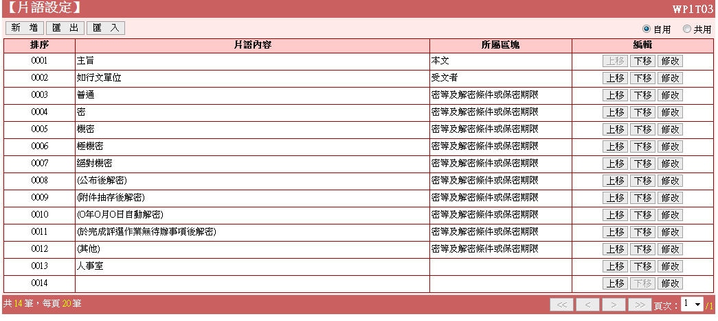

圖 4.9‑1

1. **新增**：點按【新增鈕】後，填寫片語內容，下拉選擇片語所屬的區塊，點按【確定鈕】後即新增完成(如下圖)。或可按【選擇鈕】挑選表格，系統將自動列出該表格之所有區塊名稱。

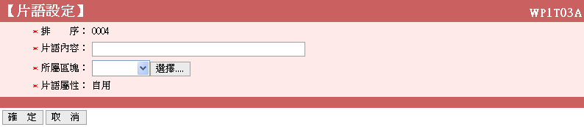

圖 4.9‑2

1. **匯出**：點按圖【匯出鈕】可將編輯的片語檔案匯出下載(如下圖)。

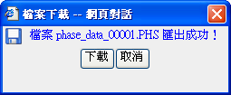

圖 4.9‑3

1. **匯入**：點按圖【匯入鈕】，提供將片語檔案上傳匯入的功能，按【瀏覽鈕】選取要匯入的檔案，再點按【匯入鈕】，即可將資料匯入(如下圖)。



圖 4.9‑4

1. **上移、下移**：在欲編輯之片語後方，點按圖中的【上移鈕】、【下移鈕】，即可變更片語之排序。
2. **修改、刪除**：點按【修改鈕】，即可修改或刪除片語內容(如下圖)。

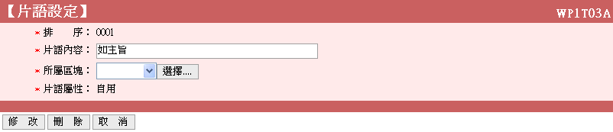

圖 4.9‑5

### 受文機關建置

###### **功能說明:**

提供建置受文機關的相關資料。

###### **功能畫面指引與說明:**

進到公文製作系統後，點按**左側系統選單**中【受文機關建置】進入操作畫面(如下圖)

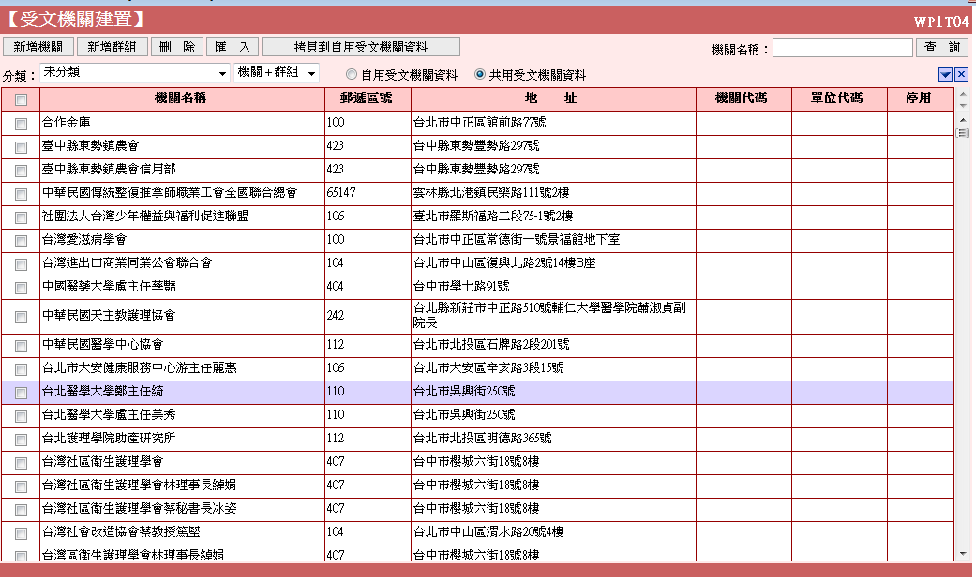

圖 4.9‑6

1. **新增機關**：點按上圖中的【新增機關鈕】後，填入機關名稱、郵遞區號、機關地址或機關代碼、單位代碼及選擇分類名稱，點按【確定鈕】即完成自用機關之新增(如下圖)。若無選擇機關分類，系統自動將其歸為未分類。

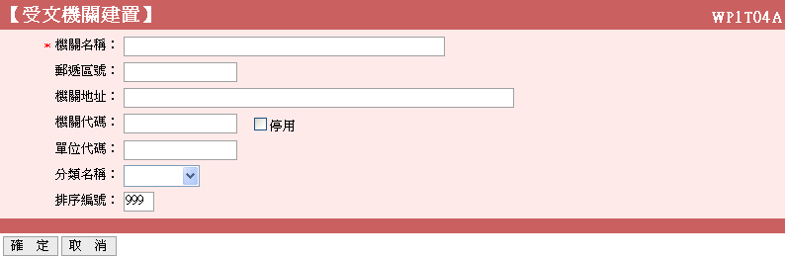

圖 4.9‑7

1. **新增群組**：點按【新增群組鈕】後，填入群組名稱、分類名稱及排序編號，點按【確定鈕】後即新增群組機關名稱完成(如下圖)。

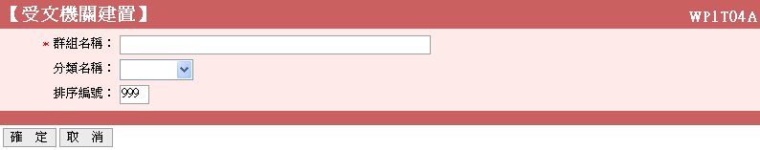

圖 4.9‑8

1. 點按已建立的群組機關名稱，進入群組機關建置畫面，點選左方之機關名稱，點按，即可將機關置入群組內容中，亦可利用上方之查詢功能，以關鍵字來查詢欲建置之機關。可按調整機關位置順序，完成群組資料編輯後按【儲存鈕】，再按【離開鈕】後即新增群組完成。

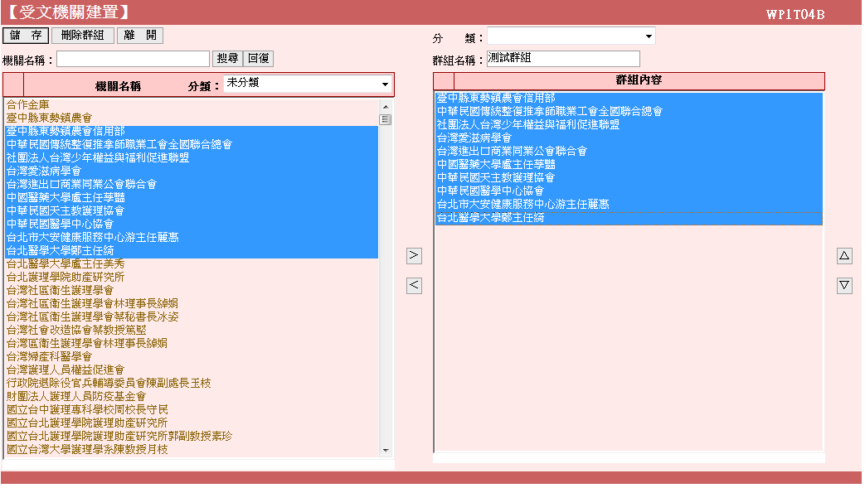

圖 4.9‑9

1. **刪除**：勾選欲刪除的機關名稱，點按【刪除鈕】即可刪除成功。
2. **匯出**：將自行建置之受文機關匯出成PHS保存或提供給其他同仁匯入使用。

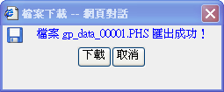

圖4.9‑10

1. **匯入**：點按【匯入鈕】，會出現匯入檔案的視窗，點按【瀏覽鈕】選擇\*.PHS檔，再點按【匯入鈕】，即可將機關資料匯入(如下圖)。

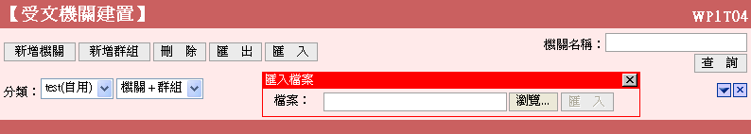

圖 4.9‑11

1. **拷貝到受文機關資料**：使用者可點選【共用受文機關資料】選單，勾選欲複製到自用區之機關名稱，再點按【拷貝到受文機關資料鈕】即可完成複製，快速編輯所需之自用機關資料(如下圖)。

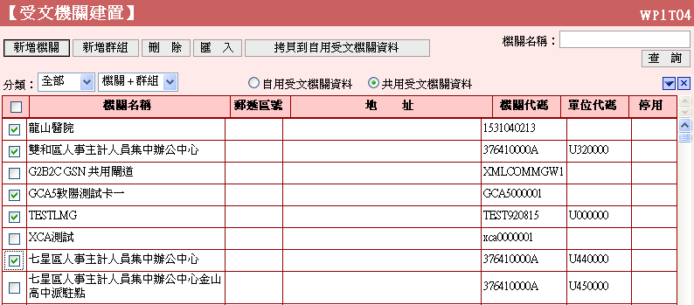

圖 4.9‑12

1. **修改**：點按機關名稱進入修改畫面，修改完資料後點按【修改鈕】儲存。
2. **刪除**：點按【刪除鈕】即刪除此機關資料；若點按【群組鈕】，則會將此機關單位改為群組單位，並進入群組資料建置畫面，新增此群組所包含的機關。

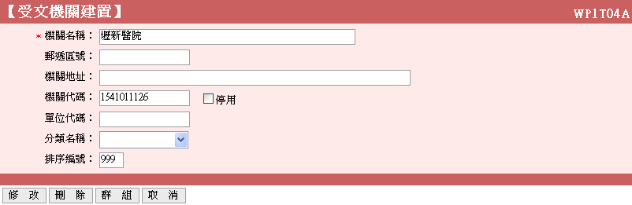

圖 4.9‑13

### 部門名稱建置

###### **功能說明**

提供建置部門名稱的相關資料。

###### **功能畫面指引與說明**

進到公文製作系統後，點按**左側系統選單**中【部門名稱建置】進入操作畫面(如下圖)，可選擇編輯自用或共用的部門資料。

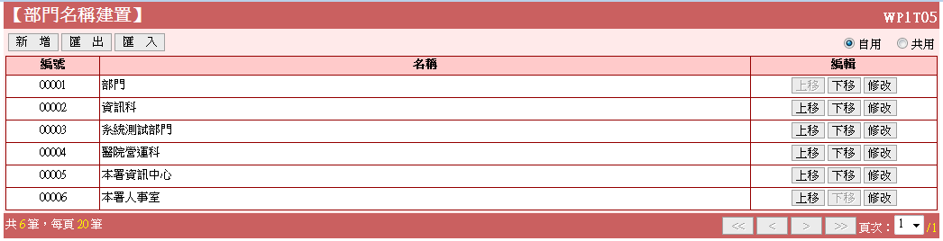

圖 4.9‑14

1. **新增**：點按上圖中的【新增鈕】後進入編輯畫面，建置部門資料，填入單位名稱，按【確定鈕】即完成新增。

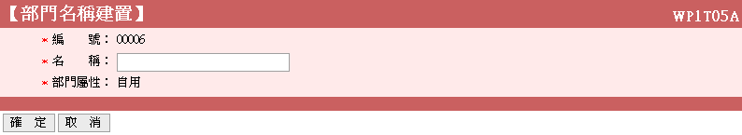

圖 4.9‑15

1. **匯出**：點按【匯出鈕】，可將資料匯出為\*.PHS檔。
2. **匯入**：點按【匯入鈕】，瀏覽選擇\*.PHS檔，即可將部門資料匯入自用部門名稱資料中。
3. **上移、下移**：在欲編輯之部門名稱後方，點按【上移鈕】、【下移鈕】，即可變更部門名稱之排序；點按【修改鈕】，即可修改或刪除部門資料(如下圖)。

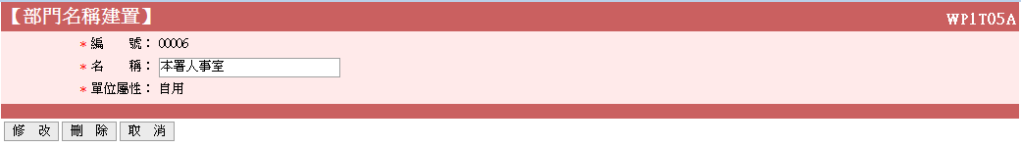

圖 4.9‑16



### 檔案分類建置

###### **功能說明**

建置之檔案分類可供儲存公文編輯檔時選擇，有選擇檔案分類所儲存之檔案，將可由開啟舊檔畫面之『檔案分類』下拉選單搜尋列出。

###### **功能畫面指引與說明**

進到公文製作系統後，點按**左側系統選單**中【檔案分類建置】進入操作畫面(如下圖)

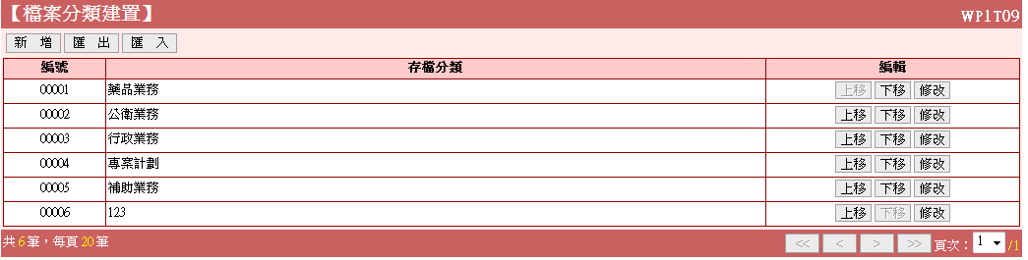

圖 4.9‑17

1. **新增**：點按上圖中的【新增鈕】，填入類別名稱，按【確定鈕】即完成新增。

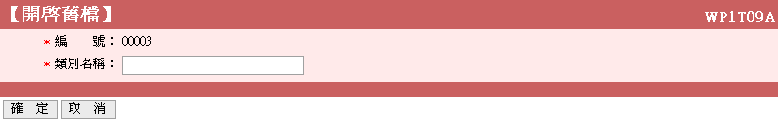

圖 4.9‑18

1. **匯出**：點按【匯出鈕】，可將資料匯出為\*.PHS檔。
2. **匯入**：點按【匯入鈕】，瀏覽選擇\*.PHS檔，即可將檔案分類資料匯入。
3. **上移**、**下移**：在欲編輯之名稱後方，點按【上移鈕】、【下移鈕】，即可變更檔案分類名稱之排序
4. **修改、刪除**：點按的【修改鈕】，即可修改或刪除檔案分類資料(如下圖)。

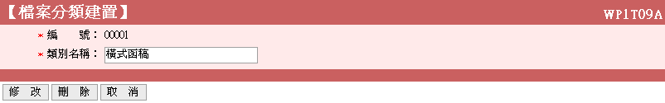

圖 4.9‑19

倘若該分類已有公文存放，則不允許刪除該分類。

### 受文機關分類

###### **功能說明**

提供受文機關建置時做機關分類管理。

###### **功能畫面指引與說明**

進到公文製作系統後，點按**左側系統選單**中【受文機關分類】進入操作畫面(如下圖)，可選擇編輯自用或共用的受文機關分類。

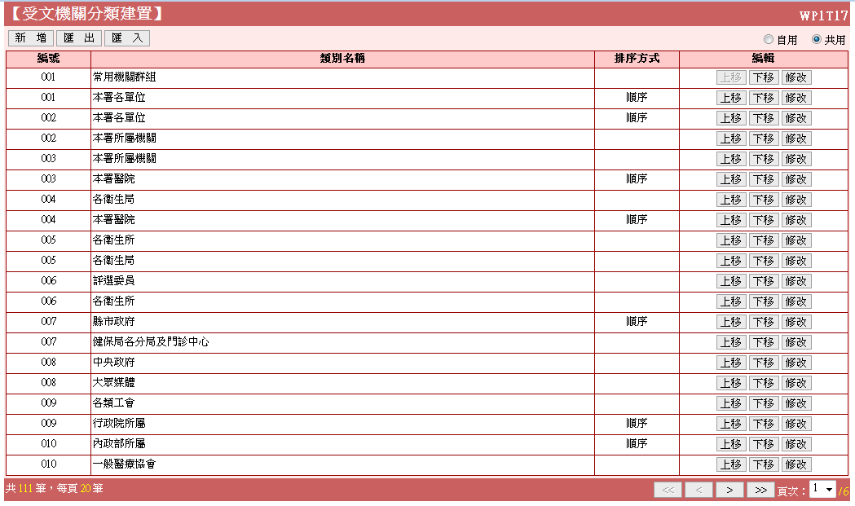

圖 4.9‑20

1. **新增**：點按上圖中的【新增鈕】，編輯類別名稱及排列方式後按【確定鈕】即可新增完成。

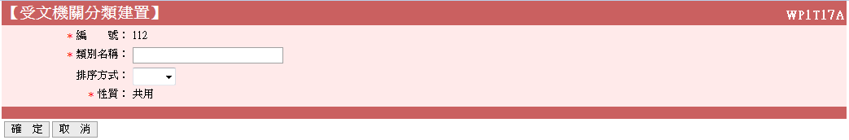

圖 4.9‑21

1. **匯出**：點按【匯出鈕】，可將資料匯出為\*.PHS檔。
2. **匯入**：點按【匯入鈕】，瀏覽選擇\*.PHS檔，即可將檔案分類資料匯入。
3. **上移、下移**在欲編輯之名稱後方，點按【上移鈕】、【下移鈕】，即可變更機關分類名稱之排序。
4. **修改、刪除**：點按【修改鈕】，即可修改或刪除機關分類資料(如下圖)。

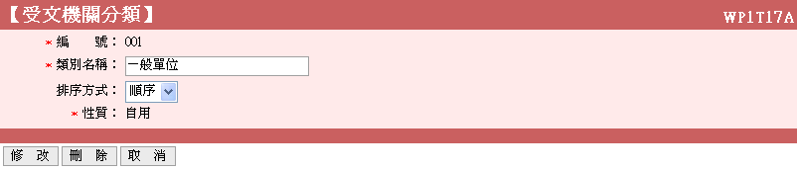

圖 4.9‑22

# 線上簽核公文簽核方式

## 核章：

1. ：加蓋職章使用。  
   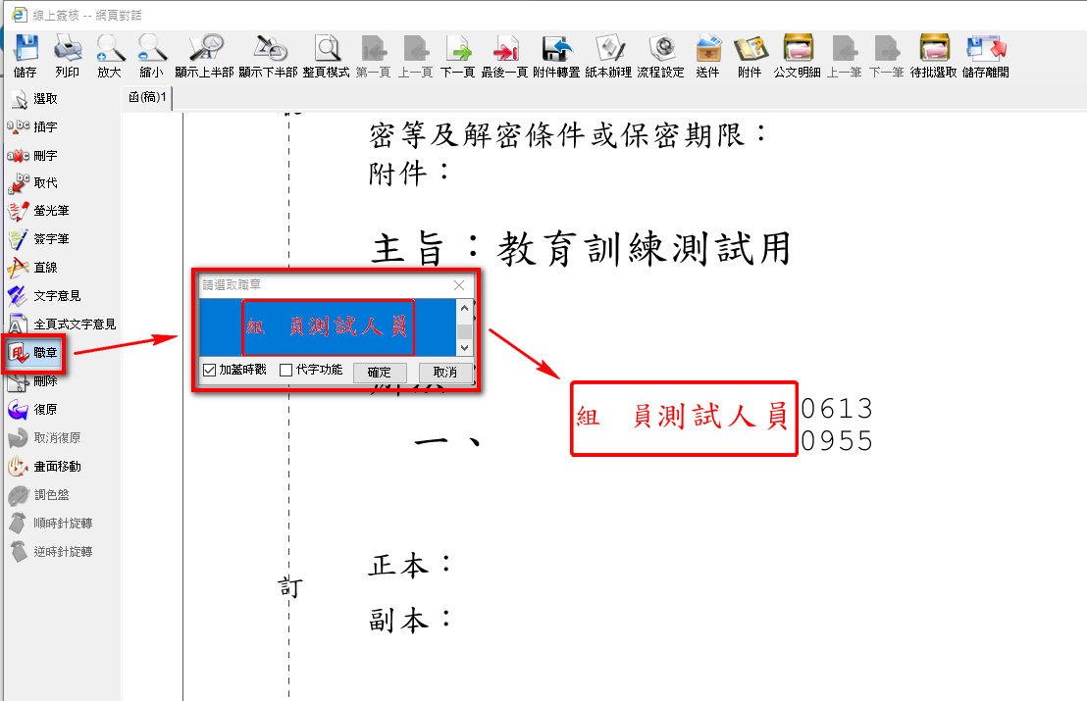

圖 5.1-1

## 登打意見

1. ：可透過電腦登打之文字意見，並於登打後加註職章。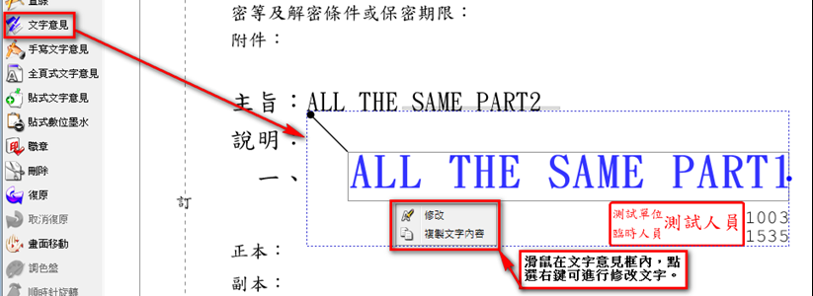

圖 5.2-1

1. ：提供透過電腦登打之意見，為此意見會開啟新的頁籤。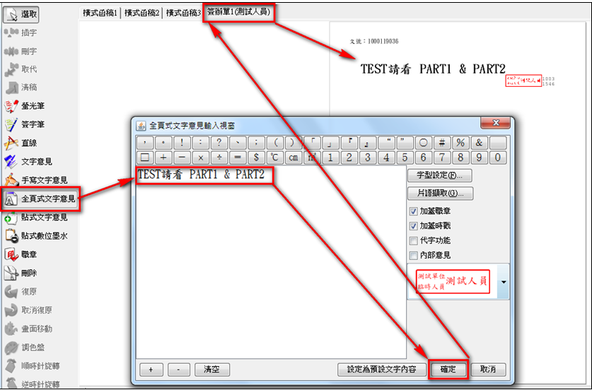

圖 5.2-2

## 簽核過程中追加附件

：此功能為夾帶參考附件使用，此處夾帶之公文附件不進行後續歸檔作業，僅提供簽核流程的人員參考使用。

## 送件與取消送件注意事項

1. ：提供設定公文的後續流程，點按後，系統會跳出流程設定的畫面，使用者可於此處進行公文流程設定。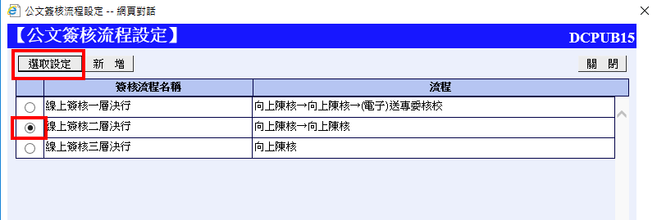

圖 5.4-1

1. ：公文流程設定完成後，點按送件後即可將公文送出，無須跳回待批核公文夾。  
   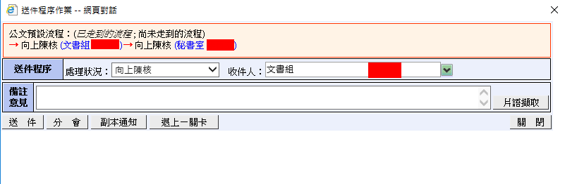  
   圖 5.4-2

# 公文併案與相關注意事項

###### **使用時機**

個人所主辦的公文若需要做彙(併)案時在此操作，此畫面中所列出的公文資料皆為**主辦尚未結案**的公文。

###### **功能畫面指引與說明**

1. 系統列出所有**完成簽收**之主辦公文，提供倂文號處理。點選欲主倂文號之公文。

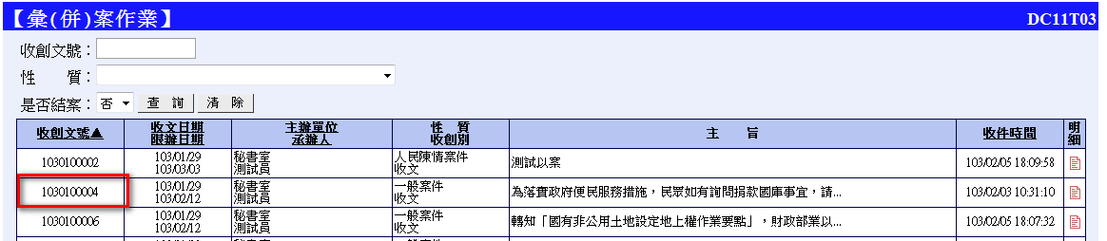

圖 6.1‑1

1. 下拉挑選被倂之子號並點選新增。

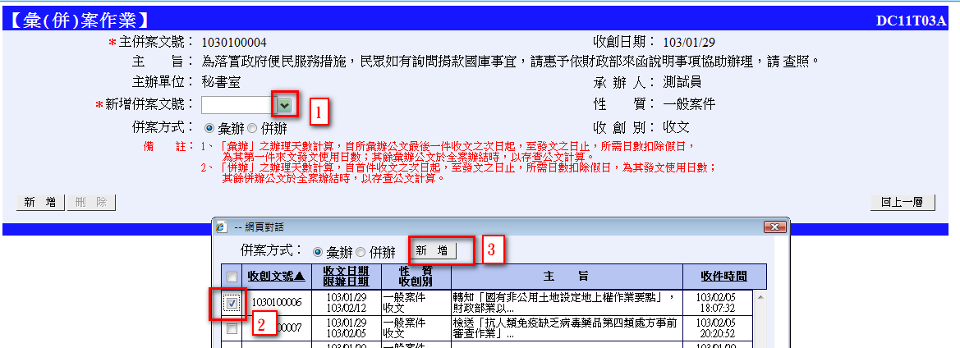

圖 6.1‑2

注意：公文辦理方式需相同才可進行併案；  
EX：紙本公文與紙本公文併案，線上簽核與線上簽核併案。

# 公文結案程序

## 繕發處理作業

###### **使用時機**

公文辦理完成後，發文人員可於此畫面中對於要發文之案件進行發文登錄處理。

###### **功能畫面指引與說明**

點按左側【繕發處理作業】進入操作畫面(如下圖)。

###### 

圖 7.1‑1

1. **待送歸檔：**流程處理狀況選擇為送繕發文的案件，會在此頁籤下帶出，發文人員可於此畫面中進行繕發作業後，並將完成發文之公文送歸檔處理。若待處理之案件欲退回上一承辦處人員時，選取該筆案件文號並點按【送回承辦人】即可。
2. 發文人員於「待送歸檔」畫面中，點按【製作】按鈕可開啟待發文公文資料。

###### 

圖 7.1‑2

1. 確認公文內容後，點按【產生交換表】按鈕可進入「受文資料登錄」畫面；進入此畫面勾選欲發文單位後透過【公文分繕處理】按鈕進行紙本與電子交換。

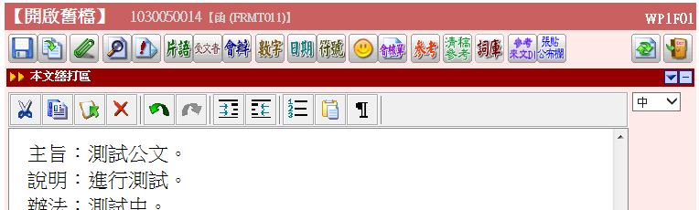

圖 7.1‑3

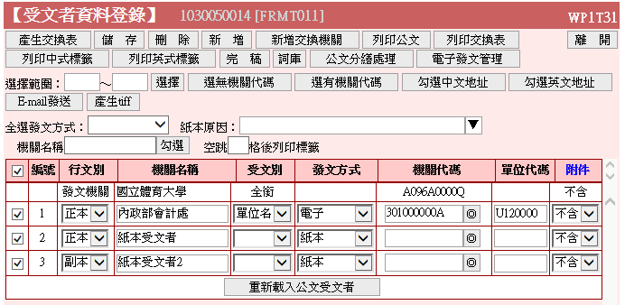

圖 7.1-4

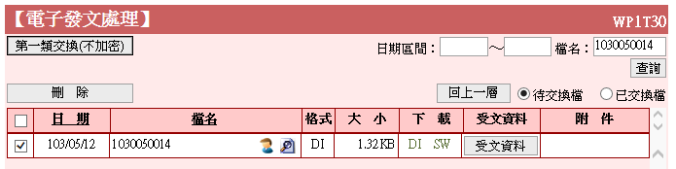

圖 7.1‑5

1. **已送未收**：發文後送歸檔，檔管尚未點收完成之案件，會在此頁籤下帶出，發文人員可於此畫面中選擇公文後點按【取消送件】將發文資料撤離點收歸檔。

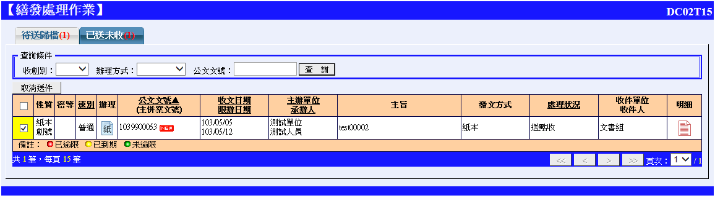

圖 7.1‑6

## 承辦人簽辦外單位紙本來文決行後，由單位登記桌進行存查結案送件。

###### 單位登記桌之個人代處理夾顯示單位底下所有承辦人之紙本公文。

###### 紙本辦理之公文決行後，承辦人將紙本公文送予單位登記桌，單位登記桌於左側選單【結案作業】中【單筆存查處理】將此筆公文進行存查登錄。

###### 

圖 7.2‑1

## 創號銷號登錄

###### **使用時機**

當單位內同仁創號(取號)錯誤，或無需使用時，可協助輸入文號、原因後，將此公文註記結案。

###### **功能畫面指引與說明**

點選**結案作業**中【創號銷號登錄】進入操作畫面(如下圖)。

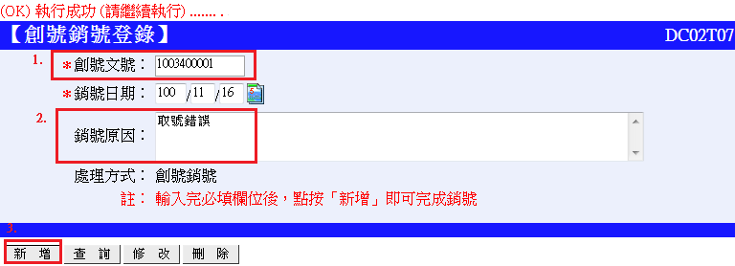

圖 7.3‑1

# 公文系統代理人處理

## 公文系統代理人維護

###### **使用時機**

在公文流程管理系統中，會有一人兼辦多種角色的情形，故系統在此提供公文身分代理人維護的功能，建議系統上線初期先維護自己的代理人資料，代理人啟用時間及人員指定是於多身分個人行事曆中設定。

###### **功能畫面指引與說明**

1. 點按左側**個人設定**中【公文身分代理人維護】進入操作畫面(如下圖)。

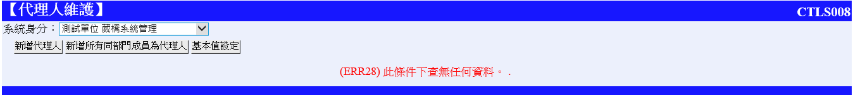

圖 8.1‑1

1. 系統身分：可在此下拉到個人所有的業務角色名稱，再依系統身分去設定所需代理人。

【新增代理人】：點按**新增代理人**鈕，帶出資料畫面如下圖。 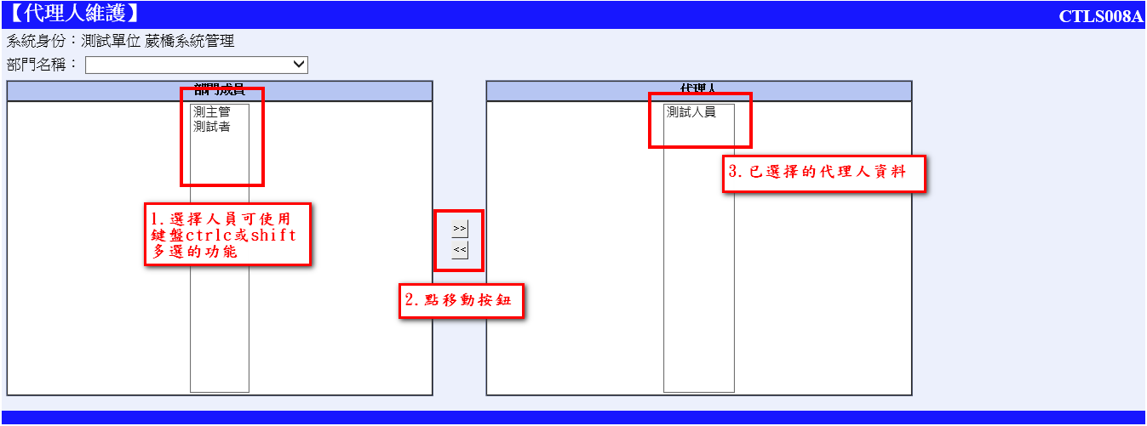

圖 8.1‑2

1. 【新增所有同部門成員為代理人】：點按**新增所有同部門成員為代理人**鈕，在此角色下將所有同部門的同仁成為代理人。
2. 【基本值設定】：點按**基本值設定**鈕，可設定是否啟動代理人，預設為是。

# 公文系統相關表單使用

## 線上公文改分請示單

###### 功能說明

提供**單位登記桌**或**公文承辦人**申請公文改分。僅**線上簽核**的公文可填寫此申請單，紙本辦理的公文請採紙本公文改分請示單流程。

###### 功能畫面指引與說明

1. 進入此表單功能後，輸入欲申請改分的公文文號後，點按【確定鈕】即可進行公文改分申請。

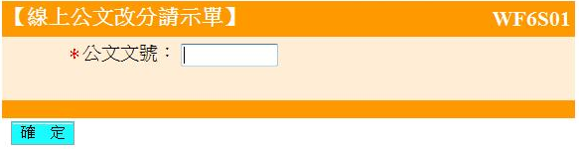

圖 9.1‑1

1. 若要查詢公文資料，可點按【公文查詢】瀏覽公文資料。依序將各所需資訊填寫完成後，點按【預覽】即可預覽申請單內容。

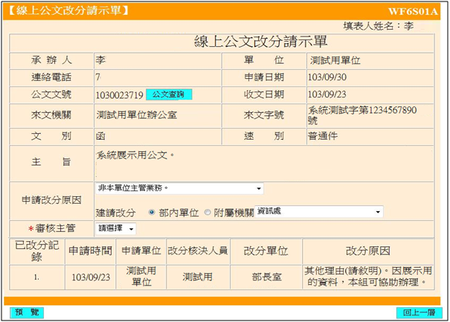

圖 9.1‑2

1. **申請改分原因：**於此欄位可設定申請改分原因。可下拉選擇改分原因及設定建議改分單位(如下圖)，若改分原因選擇**其他理由**，則後方會增加可輸入欄位；若改分對象有選擇部內單位或附屬機關，則後方會增加單位選擇欄位。

****

圖 9.1‑3

1. 前述各欄位填寫完成後，點按【預覽】即可預覽公文改分請示單內容，此時再點按【送出】送出表單，將表單送與各流程關卡核定後即完成申請作業。

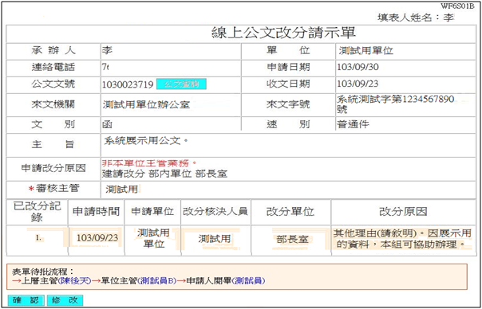

圖 9.1‑4



## 公文展期申請單

###### 功能說明

提供公文承辦人員填寫公文展期申請單告知主管公文會逾期，公文處理完成日期需要展延。**展期決行後不會調整限辦日期，僅告知主管公文會逾期**。

申請人依照累積展期天數不同可選擇不同主管批核：累積7天以內由科長級主管判行、累積8到28天由處長級長官判行、累積超過28天由主任秘書判行。

###### 功能畫面指引與說明

1. 進入操作畫面後，輸入欲申請展期的公文文號後，點按【確定】即可進行公文展期申請。

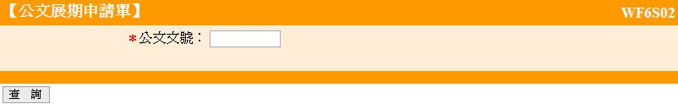

圖 9.2‑1

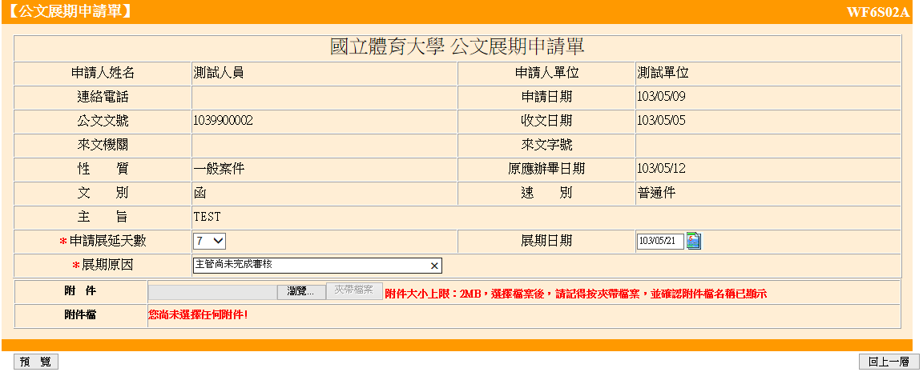

圖9.2‑2

1. **申請展延天數：**設定欲申請的展延天數，最多可累計申請展延30天。
2. **審核主管：**設定審核的主管人員，依照累積申請的展延天數可下拉不同層級的主管。
3. **展期原因：**輸入公文需展期的原因。
4. 前述各欄位填寫完成後，點按【預覽】即可預覽公文展期申請單內容，此時再點按【送出】送出表單，將表單送與各流程關卡核定後即完成申請作業。

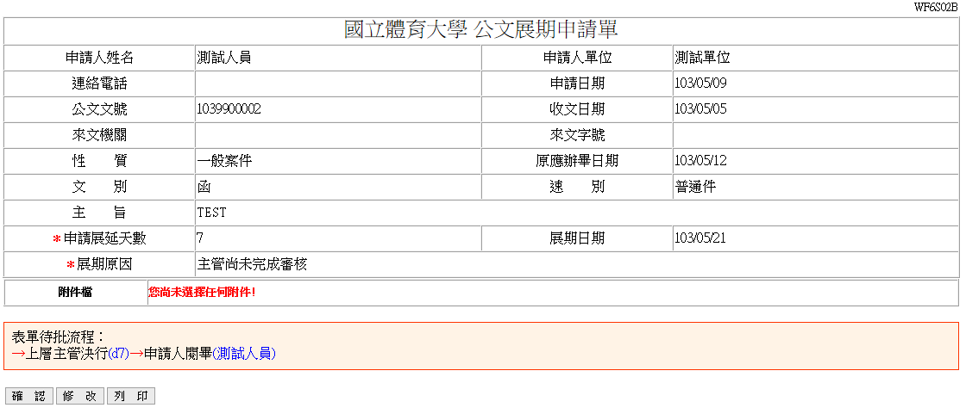

圖 9.2‑3

## 調案申請單

###### 功能說明

提供使用者申請公文調卷，已結案並歸檔的公文才可進行申請；若欲調閱中辦公文，需使用「調卷申請單（調中辦）」表單，此表單操作方式與「調卷申請單」相同，唯表單流程需經過「中辦檔案室調檔確認」關卡。

###### 功能畫面指引與說明

1. 輸入欲申請調卷的公文文號及申請對象後，點按【確定】即可進行公文調卷申請。



圖 9.3‑1

1. 公文文號：輸入欲申請調卷的公文文號。
2. 申請對象：依公文申請調卷對象區分為機關內、外機關及民眾應用，若歸檔時的檔案應用欄位設定為**不開放**、**限制開放**或此公文為**密件公文**，則不提供民眾應用。

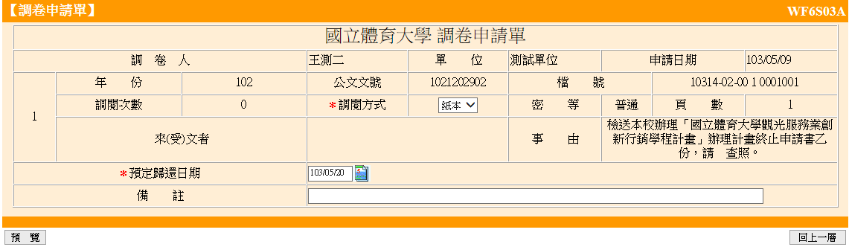

圖 9.3‑2

1. **歸還日期：**當申請對象為**外機關**時可設定歸還日期，選擇機關內及民眾應用時無法設定歸還日期。
2. **調閱方式：**可選擇調閱紙本或影像檔，但若該公文無影像檔資料時，則僅可選擇紙本。
3. **申請原因：**輸入公文調卷原因。
4. 前述各欄位填寫完成後，點按【預覽】即可預覽公文調卷申請單內容，此時再點按【確認】送出表單，將表單送與各流程關卡核定後即完成申請作業。

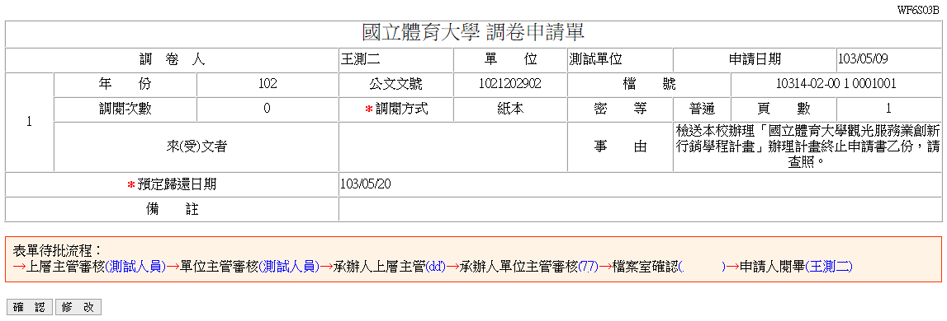

圖 9.3‑3